Bài tập 1. Thực hành các minh họa trong phần lý thuyết.

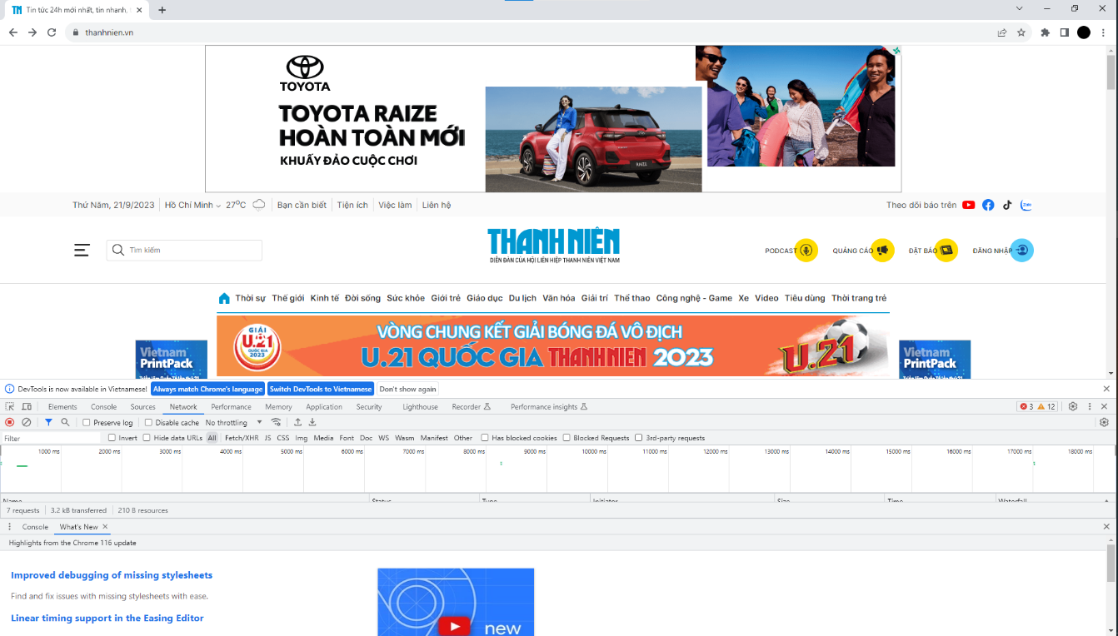

Bài tập 2. Thực hiện theo yêu cầu sau:

– Sử dụng trình duyệt, truy cập vào 2 trang web https://laravel.com/, và <https://react.dev/>.

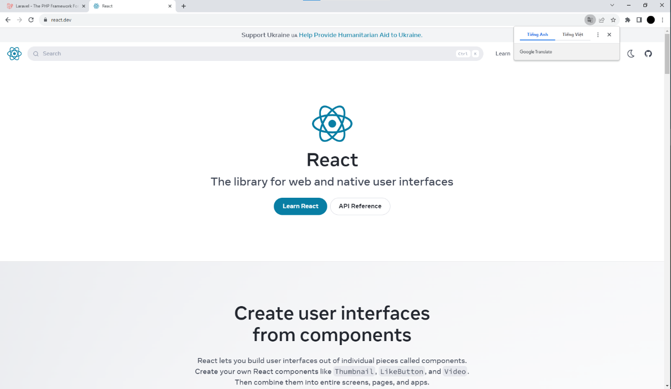



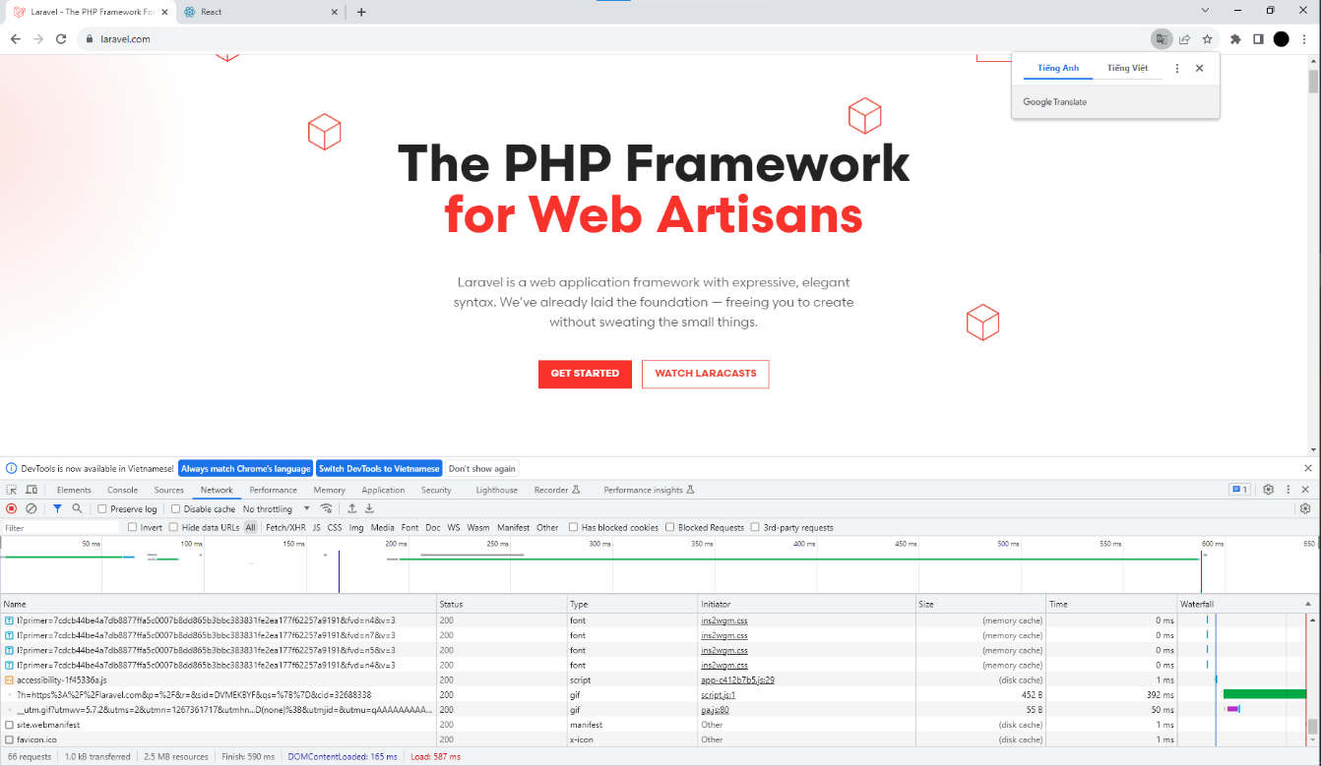

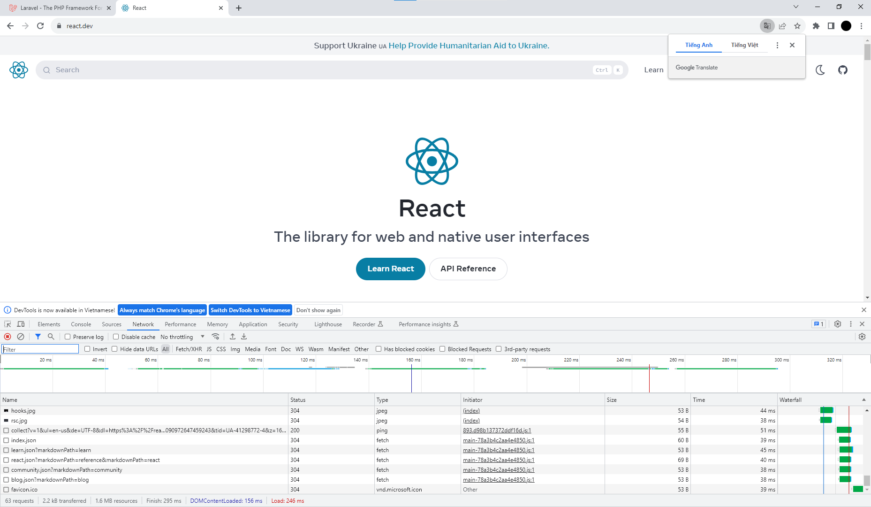

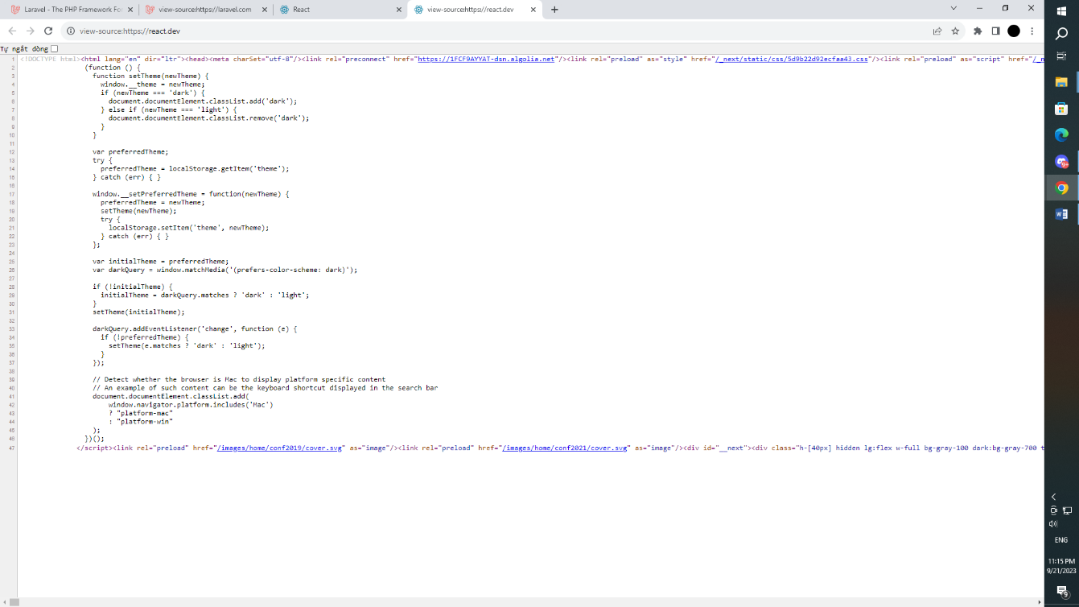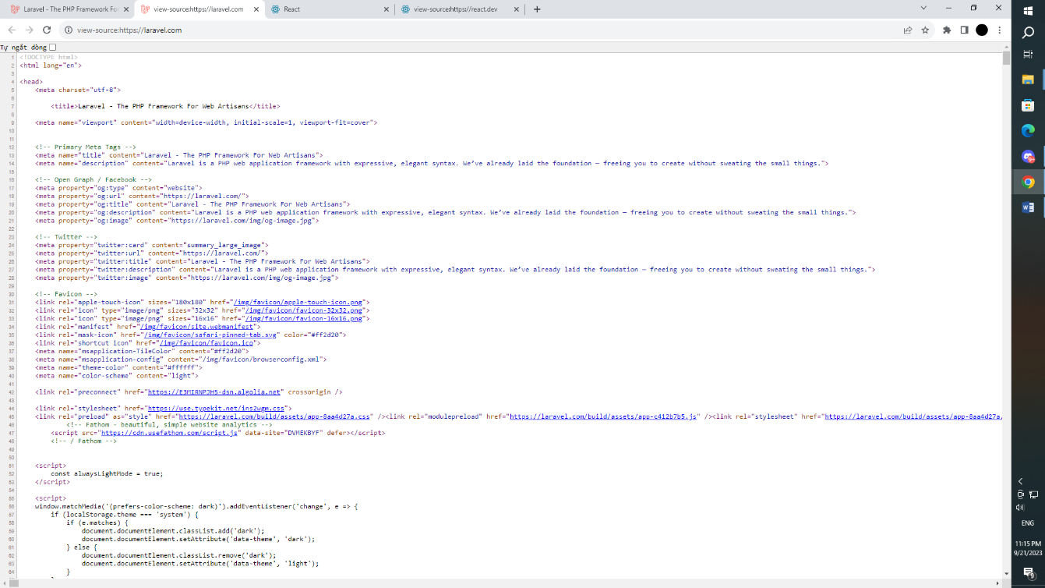

Rendering là gì?

Rendering là quá trình chuyển đổi dữ liệu hoặc thông tin thành hình ảnh, video, hoặc đầu ra trực quan khác. Quá trình này thường được thực hiện bằng cách sử dụng máy tính hoặc các thiết bị đặc biệt được gọi là "renderer" (bộ kết xuất) để biểu diễn dữ liệu dưới dạng hình ảnh hoặc video mà con người có thể hiểu và thấy được.

Server side rendering (SSR) là gì?

Server-Side Rendering (SSR) là một kỹ thuật trong phát triển web cho phép máy chủ (server) tạo và trả về trang web đã được render hoàn chỉnh đến trình duyệt của người dùng. Điều này khác với kỹ thuật truyền thống gọi là Client-Side Rendering (CSR), trong đó trình duyệt của người dùng phải tải một tệp JavaScript và sau đó sử dụng nó để xây dựng trang web.

Client side rendering (CSR) là gì?

Client-Side Rendering (CSR) là một phương pháp trong phát triển web trong đó trình duyệt của người dùng (client) có trách nhiệm tạo và render nội dung của trang web. Điều này khác với Server-Side Rendering (SSR), trong đó máy chủ tạo và trả về trang web đã được render hoàn chỉnh đến trình duyệt.

Nên phát triển ứng dụng web theo SSR hay CSR?

Sự lựa chọn giữa Server-Side Rendering (SSR) và Client-Side Rendering (CSR) cho ứng dụng web của bạn phụ thuộc vào nhiều yếu tố, bao gồm loại ứng dụng, yêu cầu SEO, hiệu suất, và trải nghiệm người dùng cuối cùng

1.1.6       Câu hỏi ôn tập

Câu 1: B. Client, Server, Môi trường truyền, Giao thức truyền thông tin

Câu 2: B. HTTP request

Câu 3: D. IIS, Apache, Tomcat, NodeJS, Nginx, GWS, Tornado

Câu 4: C. servers

Câu 5: C. HTML, CSS, JavaScript